**DOCUMENTO DE VISIÓN DE LA APLICACIÓN**

**PA – GRUPO 7 – 2017/2018**

El objetivo de aplicación será vender ordenadores y móviles a medida, es decir, el usuario podrá elegir todos los componentes del dispositivo, desde el tipo de pantalla que tendrá hasta los programas que vendrán preinstalados, pero no se podrán comprar directamente artículos a medida previamente configurados ni comprar componentes por separado.

Una vez dentro de la página, el usuario podrá elegir qué tipo de producto desea comprar. Cuando lo haya elegido, le aparecerán distintas opciones para personalizar todos sus componentes (placa base, procesador o si desea un Jack de audio, entre otros). Los usuarios podrán utilizar la aplicación, es decir, navegar por los artículos y configurar productos, sin estar registrados, pero deben estarlo para realizar compras.

La aplicación contará con una base de datos en la que se guardará la información sobre los componentes, pedidos y usuarios, así como de un tipo de usuario administrador para controlar esta base de datos. El usuario administrador será el encargado de crear, borrar y modificar los productos que se venden en la aplicación. El administrador no podrá acceder a los datos de los clientes ni los pedidos. Los clientes podrán gestionar los datos de su cuenta, los métodos de pago, y podrán consultar su historial de pedidos.

# Esbozo Página principal

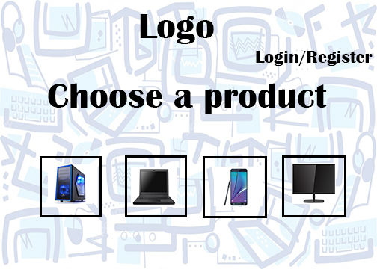

# Esbozo Pagina Montaje Ordenador de escritorio

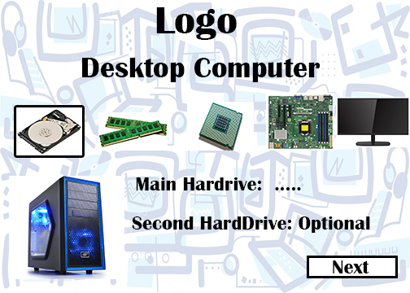

# Esquema de navegación

